ИНТЕГРАЦИЯ МОДУЛЕЙ В ПРОГРАММНОЕ ОБЕСПЕЧЕНИЕ

В процессе выполнения практики была выполнена интеграция программных модулей в единую систему учёта компьютерной техники.

1. Интеграция модуля доступа к данным (DAL):
- Разработан класс DatabaseHelper, обеспечивающий подключение к SQL Server;
- Реализован метод GetConnection() для получения объекта SqlConnection;
- Реализован метод TestConnection() для проверки доступности базы данных.
2. Интеграция модуля авторизации:
- Разработано окно LoginWindow с полями ввода логина и пароля;
- Выполнена интеграция с таблицами Пользователь и Роль;
- Реализована проверка учётных данных через SQL-запрос.
3. Интеграция модуля интерфейса:
- NewsPage — интеграция с таблицей Новость, вывод актуальных новостей;
- CabinetsPage — интеграция с таблицами Кабинет и АРМ;
- ProfilePage — интеграция с таблицами Пользователь, Роль, АРМ.

4. Интеграция модуля детального просмотра:
- CabinetDetailWindow — отображение компьютеров в кабинете;
- Реализовано изменение статуса компьютера с сохранением в БД;
- ComputerDetailsWindow — отображение характеристик компьютера.
5. Интеграция с внешним API для получения публичного IP-адреса:
- Реализован метод GetPublicIPAddressAsync() в классе DatabaseHelper;
- Использован публичный API https://api.ipify.org для получения IP-адреса;
- Интеграция выполнена через HttpClient;
- Публичный IP-адрес отображается в окне деталей компьютера (ComputerDetailsWindow).
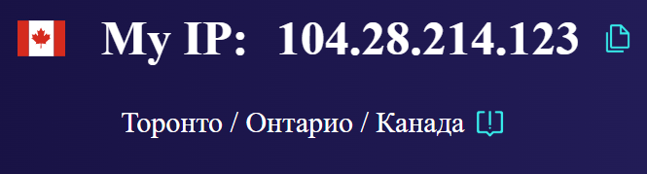
Рисунок 1 — Проверка публичного IP-адреса

Проверка публичного IP-адреса (104.28.214.123), полученного через интеграцию с внешним API https://api.ipify.org. Скриншот с сайта whoer.com подтверждает принадлежность IP-адреса провайдеру Cloudflare.
6. Интеграция системы контроля версий:
- Все файлы проекта сохранены в локальном репозитории Git;
- Создан удалённый репозиторий на GitHub.
Все модули интегрированы в единое приложение WPF на платформе .NET Framework. Для взаимодействия между модулями используются статические свойства в классе MainWindow.

